ФЕДЕРАЛЬНОЕ АГЕНТСТВО ПО ОБРАЗОВАНИЮ
Государственное образовательное учреждение высшего профессионального образования
«Томский Политехнический университет»

Курсовая работа по дисциплине
«Технологии программирования»
Графический векторный редактор «VectorEditor»
ЭСКИЗНЫЙ ПРОЕКТ

Исполнитель:
Студенты гр.8И11 И.А. Гиберт
А.С. Коровин
Руководитель
Ассистент кафедры ВТ С.С. Пекарская

Томск - 2013

Введение

Назначение программного продукта
Данная разработка дает возможность создания векторных изображений. При этом у пользователя будет возможность загружать и сохранять изображения.

Краткая характеристика области применения
Программа предназначена для создания векторных изображений.

АЛГОРИТМЫ РЕШЕНИЯ ЗАДАЧ
На рисунке 1 представлен основной алгоритм работы программы.

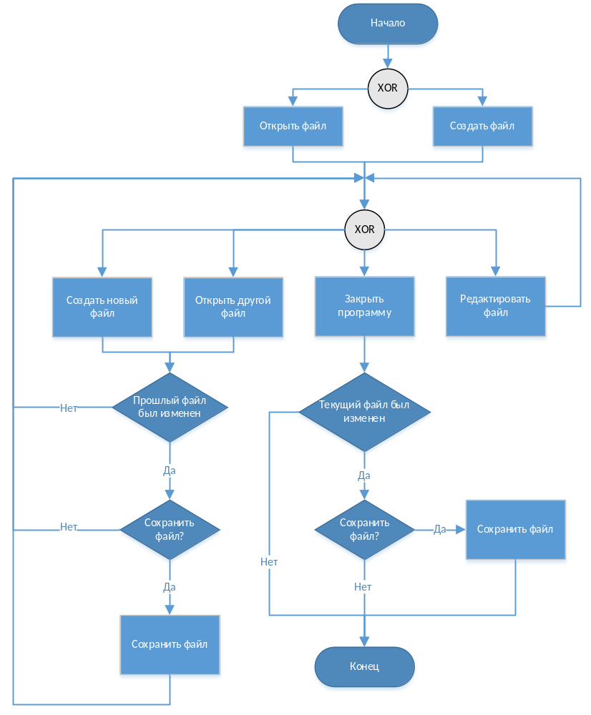
Рис.1. Алгоритм работы программы

ВАРИАНТЫ ИСПОЛЬЗОВАНИЯ

Диаграмма ВИ
На рисунке 2 представлена диаграмма вариантов использования.
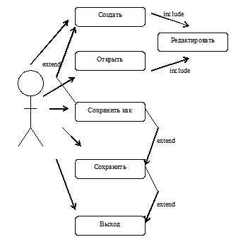

Рис.2. Диаграмма ВИ

ВИ «Выход»

Цель: Закрытие приложения

Начальное состояние: Пользователь запустил приложение

Основной сценарий:

Пользователь отдает команду «Выход»

Программа проверяет был ли файл сохранён раньше

Если да, то система спрашивает сохранить или нет данный файл

Если да, то вызывается ВИ «Сохранить как»

Если нет, то система закрывает приложение

ВИ «Открыть»

Цель: Открытие файла

Начальное состояние: Пользователь запустил приложение

Основной сценарий:

Пользователь отдает команду «Открыть»

Система проверяет открыт (или создан) файл или нет на данный момент

Если да, то система спрашивает: сохранить файл или нет

Если да, то вызывается ВИ «Сохранить как»

Если нет, то система запрашивает имя файла

Пользователь выбирает нужный файл из приведённого списка или вводит с клавиатуры имя файла и нажимает кнопку «Открыть»

Система открывает документ

ВИ «Сохранить»

Цель: Сохранение файла

Начальное состояние: Пользователь запустил приложение и выполнил ВИ «Открыть» или ВИ «Создать»

Основной сценарий:

Пользователь отдает команду «Сохранить»

Система проверяет был ли документ сохранён раньше, то есть назначено ли документу имя

Если нет, то вызывается ВИ «Сохранить как»

Если да, то программа сохраняет документ в файл

ВИ «Сохранить как»

Цель: Сохранение документа под заданным именем

Начальное состояние: Пользователь запустил приложение и выполнил ВИ «Открыть» или ВИ «Создать»

Основной сценарий:

Пользователь отдает команду «Сохранить как»

Система запрашивает имя и адрес документа

Пользователь вводит имя и указывает адрес

Программа сохраняет документ в файл

ВИ «Редактировать»

Цель: Редактирование файла

Начальное состояние: Пользователь запустил приложение и выполнил ВИ «Открыть» или ВИ «Создать»

Основной сценарий:

Пользователь добавляет примитивы, или удаляет их, если они есть

Пользователь отменяет, возвращает действия

эскиз интерфейса
Внешний вид главной формы приложения показан на рис. 1.
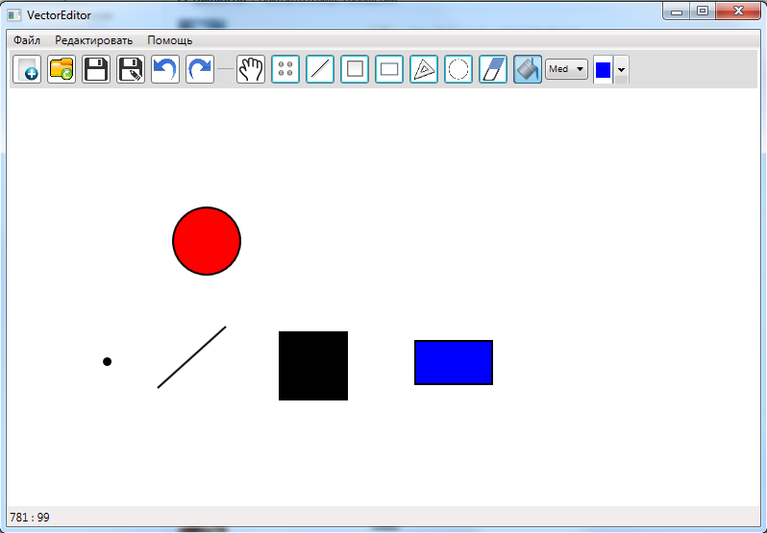
Рис. 1. Главная форма приложения
Внешний вид вкладки «Файл» представлен на рис.2.
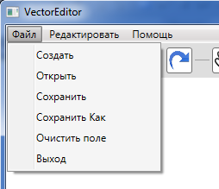
Рис.2. Вкладка «Файл»

Внешний вид вкладки «Редактировать» представлен на рис.3.
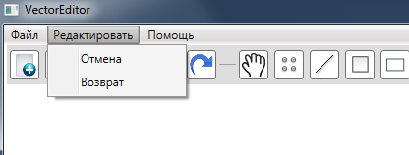
Рис.3. Вкладка «Редактировать»
Внешний вид вкладки «Помощь» представлен на рис.4.
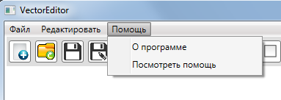
Рис.4. Вкладка «Помощь»
Внешний вид формы «О программе» представлен на рис.5.
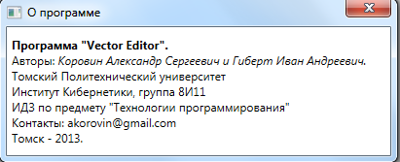
Рис.5. Форма «О программе»

